

Il mondo è un libro e quelli che non viaggiano ne leggono solo una pagina
(Sant'Agostino)

HORCA MYSERIA ESTATE 2011: VACANZE IN BARCA A VELA

Arrivano le tanto sospirate vacanze e mai come in questo caso non è permesso sbagliare: pena dover aspettare un intero anno per potersi ritagliare uno scampolo di libertà e riposo lontano dallo stress quotidiano e dai frenetici ritmi cittadini.

Da molti anni Horca Myseria si impegna per trasmettere l’amore per il mare che l’ha reso uno dei Tour Operator più famosi nel settore della vela e per offrire soluzioni adatte ad ogni tipo di esigenza.

Ogni cliente è un amico che affida ad Horca Myseria speranze, sogni e aspettative di quei giorni di vacanza tanto attesi e sospirati.

Horca Myseria sa consigliare e trovare le soluzioni di viaggio più adatte a tutte le esigenze. Non deve mancare la voglia di mare.

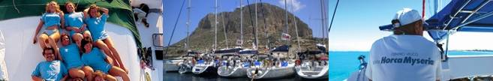

Ai single che sperano di fare nuove conoscenze e di ampliare il loro giro di amicizie con persone che condividono le loro stesse passioni e stili di vita; alle famiglie che vogliono ritagliarsi un periodo in cui poter stare insieme in tutta tranquillità; ai piccoli e grandi futuri skipper che desiderano abbinare alla vacanze un corso per imparare tutti i segreti della navigazione.
Ogni vacanza con Horca Myseria è una scoperta, è l’esplorazione di un nuovo universo, portati per mano da chi conosce e ama il mare, ne sa interpretare i sentimenti e gli umori. Horca Myseria sa che una vacanza in barca deve essere pianificata e curata in ogni dettaglio. L’imbarcazione perfetta, lo skipper in grado non solo di portare la barca ma di trasmettere alla “ciurma” valori, doveri e piaceri della vita in mare.

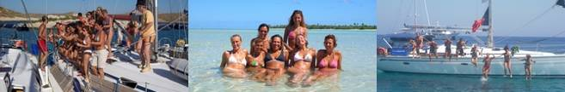

LE CROCIERE - 7 ISOLE IN 7 GIORNI
(1 SETTIMANA)

La formula vacanza fiore all’occhiello di Horca Myseria, la più apprezzata e vincente. Per chi non vuole precludersi in piacere di una vacanza in barca, pur non avendo molto tempo a disposizione. Una breve ma totale immersione nel vento e nel mare alla volta dei mari più suggestivi e degli arcipelaghi più affascinanti. Veleggiando ogni giorno da un’isola all’altra e lasciandosi cullare la notte dal dolce valzer delle onde. Un’ imbarcazione per veleggiare liberamente a zonzo tra le Isole dei più incantevoli arcipelaghi, per godere delle meraviglie offerte da alcune tra le isole più belle e affascinanti del Mediterraneo e raggiungere spiagge, fondali e grotte raggiungibili solo via mare.

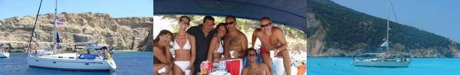

Una vacanza a diretto contatto con la natura, da vivere in piena libertà in puro stile Horca Myseria. Un’offerta estesa (che interessa tutto il periodo estivo, da maggio fino a settembre) e diversificata con tante differenti destinazioni: Baleari, Isole Egadi, Isole Eolie, Arcipelago Toscano e Corsica, Arcipelago della Maddalena (Sardegna Nord), Carloforte, San Antioco e Cagliari (Sardegna Sud) e Novità: Grecia ed il Golfo del Saronico …

BALEARI

L'Arcipelago delle Baleari non ha bisogno di presentazioni: le quattro isole principali, Maiorca, Minorca, Ibiza e Formentera sono da anni meta del turismo internazionale. Principalmente due le isole che visiterete durante le crociere Horca Myseria Ibiza e Formentera. A bordo di Filavia, comodissimo First 47.7 (4 cabine e 2 bagni) navigherete per una settimana tra sole vento e natura che vi porterà a scoprire molte baie e calette delle due isole più "vacanziere" delle Baleari. Avrete modo di veleggiare e sostare per la notte in rade che vi stupiranno per l’aspetto paesaggistico particolarmente intenso. Ibiza e Formentera sono due isole | 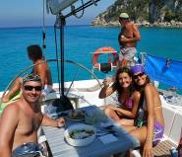
veramente vivaci sia di giorno che di notte, un vero e proprio gioiello dell’arcipelago delle Baleari, con le loro bellezze naturali, lo shopping nei mercatini hippy, i bar sulla spiaggia o i locali notturni e... Tutte da vivere e da visitare...

Partenze: imbarco ogni sabato dal 25 Giugno al 10 Settembre
Imbarcazione: cabinato metri 14 con quattro cabine, doppi servizi, ampia dinette
Quote: da € 390 a € 680
Imbarco/Sbarco: Ibiza

EGADI

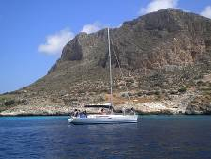 | Salpando da Trapani per navigare nella Riserva Naturale Marina che comprende le isole di Favignana, Levanzo e Marettimo. Qui il mare è tra i più puliti, limpidi e ricchi di specie del Mediterraneo e si potrà gustare il freschissimo pesce, incontrastato protagonista della cucina siciliana. Ma, lungo la costa occidentale si può raggiungere anche l’antica Marsala, fondata dai Cartaginesi. E nel tranquillo porticciolo non si potrà fare a meno di degustare al tramonto un paio di bicchieri di buon Marsala stravecchio, e per gli appassionati di navigazione, la possibilità di partecipare ai Corsi di Altura toccando l’affascinante Ustica.

Partenze: imbarco ogni sabato dal 25 Giugno al 1 Ottobre
Imbarcazione: cabinato metri 12 con tre cabine, servizi, ampia dinette
Quote: da € 340 a € 680
Imbarco/Sbarco: Trapani
EOLIE

Un itinerario tra i più affascinanti del Mediterraneo. Una navigazione a vela per toccare un elevato numero di isole, ognuna delle quali offrirà un mare blu cobalto e caratteristiche proprie particolari, che renderanno gli approdi sempre diversi ed interessanti. L'arcipelago, di origine vulcanica, comprende numerosi isolotti e le sette isole maggiori: Lipari, Vulcano, Stromboli, Panarea, Salina, Alicudi, Filicudi. Le coste sono frastagliate e a picco su un mare limpidissimo; le acque termali sulfuree di Lipari, le spiagge nere di Vulcano, Stromboli con la luce del vulcano ancora attivo, Cala Junco a Panarea. E ancora Salina, Filicudi e Alicudi. | 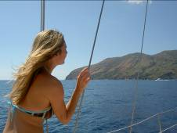
Partenze: imbarco ogni sabato dal 2 Luglio al 17 Settembre
Imbarcazione: cabinato metri 12 con tre cabine, doppi servizi, ampia dinette
Quote: da € 340 a € 680
Imbarco/Sbarco: Lipari

ARCIPELAGO DELLA MADDALENA
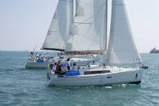 | L'Arcipelago della Maddalena e le Bocche di Bonifacio sono il paradiso del vento, del sole e del mare. Basta una settimana a bordo di una barca a vela per dimenticare mesi di stress. Da giugno a settembre, nel Golfo di Arzachena, salperemo ogni sabato per navigare in allegra compagnia alla ricerca degli ancoraggi più belli.  I Capi Barca Horca Myseria sono anche Istruttori della scuola: per chi fosse alla prima esperienza, questa è un'occasione "relax" per scoprire un mondo fantastico, mentre chi ha già qualche miglio alle spalle potrà trovare infinite opportunità per perfezionare le proprie capacità.
Partenze: imbarco ogni sabato dal 2 Luglio al 17 Settembre
Imbarcazione: cabinato metri 10 con due cabine, servizi, ampia dinette
Quote: da € 340 a € 580
Imbarco/Sbarco: Isuledda (Cannigione)

CARLOFORTE
La zona tra Cagliari e Carloforte è tanto ricca di attrattive naturali e di vento, quanto poco conosciuta dal diporto nautico. Ideale quindi per velisti appassionati che navigheranno tra coste ed isole quasi deserte. Le settimane avranno un percorso one way, partendo alternativamente da Carloforte per l’Isola Piana e Porto Scuso, Isola di S. Pietro, Isola di Sant’Antioco, Capo Teulada, Capo Spartivento e Cagliari e viceversa, con alcune estensioni: imbarco ad Alghero il 2 Luglio, con possibilità di scoprire la splendida costa Occidentale della Sardegna, piuttosto che sbarco a Isuledda (Costa Smeralda) il 3 Settembre e navigazione lungo la costa Orientale, ricca di baie ed anfratti incredibili... Gli equipaggi si imbarcheranno sulla veloce Horca Magica (First 40.7), che tante soddisfazioni procura sotto vela! Il Capobarca HM aiuterà chi vuole perfezionarsi nella conduzione di un cabinato a vela. Il periodo è perfetto: mare caldo, poca gente, prezzi giusti. Gli ingredienti di una vacanza ideale.

Partenze: imbarco ogni sabato dal 25 Giugno al 17 Settembre
Imbarcazione: cabinato metri 12 con tre cabine, servizi, ampia dinette
Quote: da € 340 a € 680
Imbarco/Sbarco: Alghero/Carloforte/Cagliari

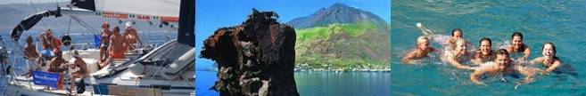

ARCIPELAGO TOSCANO E CORSICA

Da Portoferraio sull'Isola d'Elba parte la nostra avventura. Resteremo incantati dagli scorci e dai colori di questa splendida isola, ci lasceremo cullare nelle sue quiete baie per poi volgere la prua a Ovest verso Marciana Marina e quindi raggiungere la Corsica per navigare le coste del famoso "dito"... Scopriremo Bastia, lo scoglio della Giraglia, Saint Florant.
Un susseguirsi di calette deliziose dove gustare alla fonda il tramonto in compagnia di un buon Pastis! E sulla rotta del ritorno non mancheremo di atterrare sull'isola di Capraia scoprendone i sentieri e godendo un panorama mozzafiato dalla Fortezza di S. Giorgio. Una crociera ricca di mete e di tuffi dove il mare è più blu!

Periodo dal 6 al 27 agosto
Imbarcazione: cabinati metri 14 con quattro cabine, servizi, ampia dinette
Quote: da € 680 a € 750
Imbarco/Sbarco: Portoferraio (Isola d’Elba)

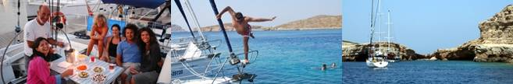

ATENE E GOLFO DI SARONICO – Novità
Le isole del Saronico: Aegina, Poros, Hydra, Spetse e la costa del Peloponneso offrono dolci navigazioni ridossati dai forti venti dell’Egeo. Le rotte del Saronico sono raccomandate per veleggiate tranquille specialmente nei mesi di Luglio e Agosto per evitare il forte Meltemi che soffia sulle Cicladi. Atterrati ad Atene, in una quarantina di minuti raggiungeremo il moderno Marina di Kalamaki. Un eccellente supermarket ci consentirà di approvvigionare facilmente la barca. Dal Marina di Kalamaki si raggiunge facilmente in tram o in taxi il centro di Atene. E si potrà quindi trascorrere una bella serata cenando in uno dei tanti locali della famosa Plaka, con vista dell’Acropoli.
E una volta salpati, visiteremo la bella isola di Aegina e la splendida Epidauro, famosa nell’antichità per il santuario di Esculapio e per l’antico teatro, il meglio conservato di tutti i teatri greci ed uno dei migliori esempi di architettura classica antica. Scenderemo quindi le coste del Peloponneso, sino a Ermioni dal cui lungomare si gode una magnifica vista e nelle cui acque pare si sia disputata la prima regata ufficialmente riportata nella storia. Ed eccoci atterrare a Spetse, con il vecchio porto ed i dintorni davvero incantevoli. L’isola, vietata alle auto, è piacevolissima ed il porto incorniciato da superbe case risalenti al XVIII e XIX secolo merita senz’altro una visita. Risaliremo quindi toccando Hydra, affermata località turistica e dirigeremo la prua verso la boscosa Poros, la cui città situata su alture rocciose è molto bella e l’avvicinamento dal mare uno dei più suggestivi della Grecia. Mezza giornata di navigazione ci separa a questo punto da Atene, che raggiungeremo con una bella veleggiata prima di avvistare il Marina di Kalamaki...

Periodo dal 6 al 27 agosto
Imbarcazione: cabinati metri 14-15 con quattro - cinque cabine, servizi, ampia dinette
Quote: da € 590 a € 750
Imbarco/Sbarco: Atene - Milos

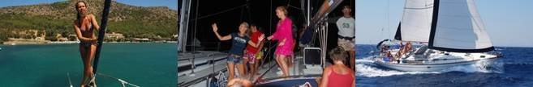

Tutti i costi, le date e le offerte consultabili su: www.horcamyseria.it

Horca Myseria Viaggi s.r.l.
20126 Milano – Via Pelitti, 1 – Tel. 02 2552585 r.a. – Fax 02 27001313 – www.horcamyseria.it – E-mail: info@horcamyseria.it

Ufficio Stampa HORCA MYSERIA
Manuela Caminada – Via Leopardi 2 – 20123 Milano
Tel. +39 02 45487485 – mob. +39 333 6217082
manuela.caminada@tiscali.it

